Revisi daftar pemilih memicu kekhawatiran sosial yang meluas.
Revisi Intensif Khusus daftar pemilih di 12 negara bagian India berpotensi mempertajam perpecahan komunal.
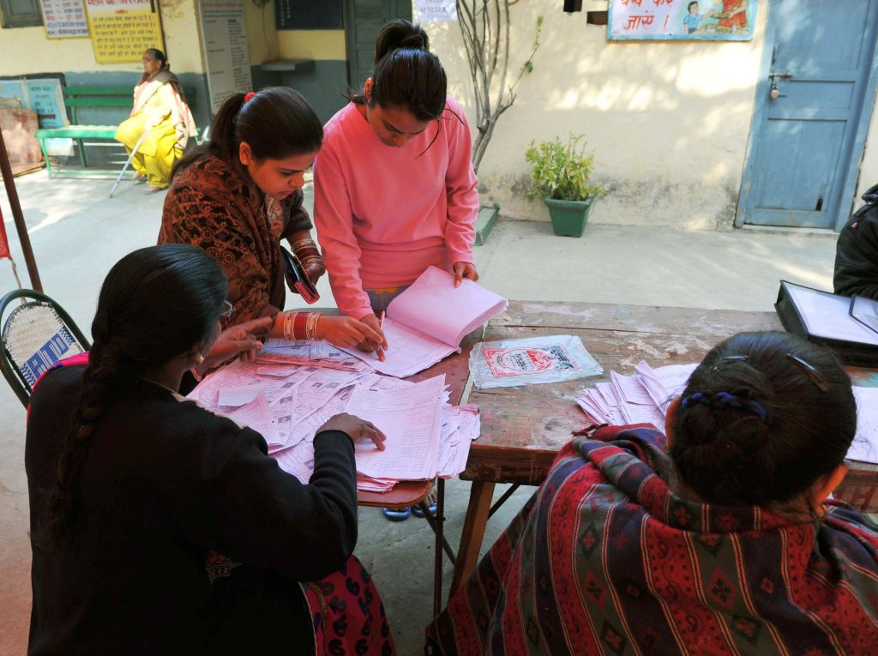
Latihan Revisi Intensif Khusus Komisi Pemilihan Umum India untuk membersihkan daftar pemilih terkait dengan agenda untuk 'mendeteksi, menghapus, dan mendeportasi' orang-orang yang diduga sebagai 'penyusup ilegal Bangladesh' dari daftar pemilih. Foto: Komisi Pemilihan Umum/GODL-India via Wikimedia Commons
Oleh: |  | Editor:
Samata Biswas - The Sanskrit College and University, Kolkata |  | Chandan Nandy - Commissioning Editor, 360info
 |  | Samrat Choudhury - Commissioning Editor, 360info

Revisi Intensif Khusus daftar pemilih di 12 negara bagian India berpotensi mempertajam perpecahan komunal.

Bengal Barat baru-baru ini mencatat 28 kematian, yang diduga disebabkan oleh kecemasan terkait Revisi Intensif Khusus (SIR) daftar pemilih yang sedang dilakukan oleh Komisi Pemilihan India di 12 negara bagian India, termasuk Bengal Barat.
Berbeda dengan 11 negara bagian lainnya, West Bengal berbatasan dan memiliki sejarah berabad-abad dengan Bangladesh tetangga, dengan saling serang politik mengenai warga Bangladesh dan Rohingya yang tinggal di India sebagai warga negara mencapai puncaknya sebelum pengumuman SIR.
ProsesSIR mengharuskan bukti kewarganegaraan (dalam bentuk paspor, kartu identitas yang diterbitkan pemerintah, dokumen pensiun dan tanah, sertifikat pendidikan, dll) dari orang-orang yang ingin dimasukkan dalam daftar pemilih baru, suatu proses yang sebelumnya hampir otomatis setelah seseorang mencapai usia 18 tahun.
Permintaan bukti kewarganegaraan dan warisan, yang konon bertujuan untuk memastikan "tidak ada warga negara yang berhak terlewatkan" dalam proses pemilu, serta "tidak ada orang yang tidak berhak dimasukkan dalam Daftar Pemilih", ditambah dengan ketakutan menjadi "orang yang tidak berhak", yaitu non-warga negara de facto, telah menimbulkan kecemasan.
Meskipun Komisi Pemilihan Umum mengklaim bahwa mereka perlu memastikan kewarganegaraan untuk merevisi daftar pemilih, terdapat kekhawatiran yang signifikan bahwa ini adalah langkah pertama menuju pembentukan Daftar Kewarganegaraan Nasional (NRC) de facto, setelah amandemen Undang-Undang Kewarganegaraan tahun 2003 membatasi kewarganegaraan India berdasarkan kelahiran pada periode antara tahun 1950 dan 1987, dan amandemen tahun 2019 memperkenalkan agama sebagai pertimbangan dalam kewarganegaraan untuk pertama kalinya.
Satu-satunya NRC yang disiapkan hingga saat ini, di Assam (negara bagian lain yang berbatasan dengan Bangladesh) pada 2019, mencoret 1,9 juta orang dari daftar, dengan 63 orang ditahan di kamp penahanan Matia sementara 27 orang meninggal dalam penahanan. Banyak lagi yang meninggal selama proses NRC, akibat serangan jantung dan bunuh diri yang terkait dengan stres, sebuah peringatan yang mengerikan bagi SIR.
Meskipun demikian, Partai Bharatiya Janata (BJP), arsitek dari amandemen 2003 dan 2019, mendukung pelaksanaan SIR. SIR terkait dengan agenda untuk mendeteksi, menghapus, dan mendeportasi orang Bangladesh yang diduga ilegal, yang berasal dari Assam selama Gerakan Assam 1979-85 dan kemudian diadopsi oleh BJP pada akhir 1990-an. Imigran tak berdokumen dari Bangladesh disalahkan atas perubahan pola demografis negara, lonjakan kejahatan, aksi teror, dan mengambil pekerjaan yang seharusnya milik orang India. Kekuatan retorika framing ini telah berhasil merasuki kesadaran publik setelah bertahun-tahun kampanye intensif.
Demonisasi imigran
Film-film yang diproduksi di West Bengal secara rutin menggambarkan imigran Bangladesh yang tidak memiliki dokumen sebagai agen kekuatan fundamentalis. Semakin sering, saluran berita menayangkan tuduhan tanpa bukti sejenis. Sentimen publik mulai membayangkan bahwa latihan SIR akan mengarah pada penemuan dan deportasi imigran Muslim Bangladesh yang tidak memiliki dokumen yang tinggal di West Bengal.
Pelajaran dari latihan NRC di Assam dan SIR yang baru saja selesai di Bihar menunjukkan hal yang berbeda.
Meskipun diharapkan untuk mengidentifikasi imigran Muslim berbahasa Bengali, 500.000 orang di luar NRC Assam adalah Hindu Bengali, 200.000 Hindu Assam, 700.000 Muslim, dan 150.000 Gorkha. Kematian akibat SIR di Bengal, yang tercatat sebanyak 11 hingga 7 November, juga melintasi berbagai komunitas, termasuk seorang wanita Hindu muda yang membakar diri karena takut tidak terdaftar dalam daftar pemilih dan seorang pria Muslim berusia 32 tahun yang bunuh diri setelah membahas ketidaksesuaian ejaan nama ayahnya di kartu pemilih. Baru-baru ini, seorang pekerja seks di distrik Howrah menggantung diri setelah mengetahui namanya tidak tercantum dalam daftar pemilih 2002.
Meskipun angka pasti perempuan yang tidak terdaftar dalam NRC belum dirilis, survei lapangan di empat distrik di Assam menunjukkan bahwa perempuan miskin menanggung beban yang tidak proporsional dari proses ini. Alasannya: hampir mustahil untuk menyediakan dokumen warisan di wilayah di mana rumah-rumah sering terendam banjir, perempuan dinikahkan dini dan kehilangan hubungan dengan keluarga asal, tidak memiliki tanah atau rumah, atau simply tidak mampu mengunjungi kantor-kantor pemerintah untuk membuktikan klaim warisan mereka.
Polanya sama selama proses SIR di Bihar, di mana rasio perempuan terhadap laki-laki dalam daftar pemilih sebelumnya turun dari 907 per 1.000 menjadi 892 per 1.000, karena kesulitan yang dihadapi perempuan dalam menyertakan sertifikat pendidikan, bukti kelahiran, atau catatan tanah di wilayah yang ditandai oleh kemiskinan endemik, tingkat literasi rendah, dan hampir tidak adanya perempuan sebagai pemilik tanah. Perempuan juga merupakan migran terbesar di India, yang pindah dari rumah karena pernikahan.
Tindakan diskriminatif
Di West Bengal, penyingkiran ini kemungkinan lebih parah. West Bengal memimpin negara dalam tingkat pernikahan anak, yang mengakibatkan migrasi pernikahan dini dan kurangnya pendidikan. Keduanya menghambat perempuan untuk memiliki dokumen yang diperlukan untuk terdaftar dalam SIR. Pekerja seks dan orang transgender kemungkinan akan menghadapi kesulitan yang lebih besar.
Selama proses NRC di Assam, di Silchar saja 200 pekerja seks dikecualikan dari proses tersebut. Di seluruh Assam, 2.000 perempuan transgender tidak terdaftar dalam daftar. Sering kali terpisah atau ditolak oleh keluarga asal, pekerja seks dan sebagian besar orang transgender hidup di ruang-ruang pinggiran masyarakat, yang paling terpinggirkan. Bagi orang transgender, akta kelahiran dan sertifikat pendidikan sering kali tidak sesuai dengan gender, penampilan fisik, dan nama mereka. Antara NRC 2019 dan SIR 2025, tidak ada upaya yang dilakukan untuk memasukkan pekerja seks, perempuan miskin, dan orang transgender ke dalam daftar baru ini.
Mereka dengan alasan yang tepat takut kehilangan hak pilih, yang berakibat pada hilangnya hak-hak lain dan hak kewarganegaraan.
Sunali Khatun, seorang migran Bengali yang bekerja sebagai pemulung di Delhi, ditangkap pada Juni 2025 dengan tuduhan sebagai warga Bangladesh tanpa dokumen dan dipaksa menyeberangi perbatasan. Pengadilan Tinggi Calcutta memutuskan bahwa deportasi Sunali ilegal, sementara otoritas Bangladesh menyatakan dia sebagai warga India yang masuk ke negara tersebut secara ilegal. Meskipun hamil delapan bulan, Sunali tetap ditahan di penjara Bangladesh, meskipun telah memenuhi semua persyaratan kewarganegaraan dan daftar pemilih, termasuk kehadiran orang tuanya dalam daftar pemilih 2002.
Imperatif ideologis untuk deteksi, hapus, deportasi telah melampaui batas-batas Assam. Sejak 2019, kebijakan ini telah merampas hak pilih jutaan perempuan miskin dan terpinggirkan, dan berjanji untuk menghapus lebih banyak lagi.
Ada laporan sebelumnya tentang dugaan keberadaan imigran Bangladesh tanpa dokumen di beberapa negara bagian India. Namun, upaya untuk mengusir imigran Bangladesh yang diduga tersebut dalam beberapa tahun terakhir dan sejarah yang lebih panjang telah menunjukkan kecenderungan untuk berdampak secara tidak proporsional pada orang Bengali India, terutama beberapa kelompok di antaranya, seperti perempuan, orang miskin, dan Muslim.
Latihan SIR yang terburu-buru oleh Komisi Pemilihan Umum (EC), yang dilakukan dalam suasana kecurigaan dan ketakutan, sudah menciptakan dampak merugikan bagi harmoni sosial – memicu kegilaan komunal, kecurigaan, dan kematian pejabat yang kelelahan, serta kekhawatiran tentang status tanpa kewarganegaraan – semua ini terjadi di negara bagian yang akan mengadakan pemilihan legislatif tahun depan.
Samata Biswas adalah Dosen Pembantu di The Sanskrit College and University, Kolkata, dan anggota Calcutta Research Group.
Diterbitkan pertama kali di bawah lisensi Creative Commons oleh 360info™.
`
Artikel ini diterjemahkan menggunakan alat kecerdasan buatan otomatis yang berpotensi memiliki kesalahan, kesilapan dan ketidakakuratan. Berbagai upaya sudah dilakukan untuk memastikan kejelasan dan koherensi, terjemahan ini bisa saja tidak lengkap dalam menangkap nuansa, intonasi dan tujuan dari teks aslinya. Untuk versi yang tepat, silakan merujuk pada artikel aslinya.
`
Artikel ini pertama kali dipublikasikan tanggal 20 Nov 2025 di bawah lisensi Creative Commons oleh 360info™

